Tout d’abord faite la combinaison Shift + F10 comme ci-dessous :
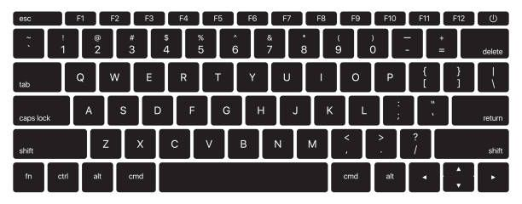
Ensuite une invite de commande sera ouverte et vous devrez taper dans celle-ci « powershell » puis faire entrer.
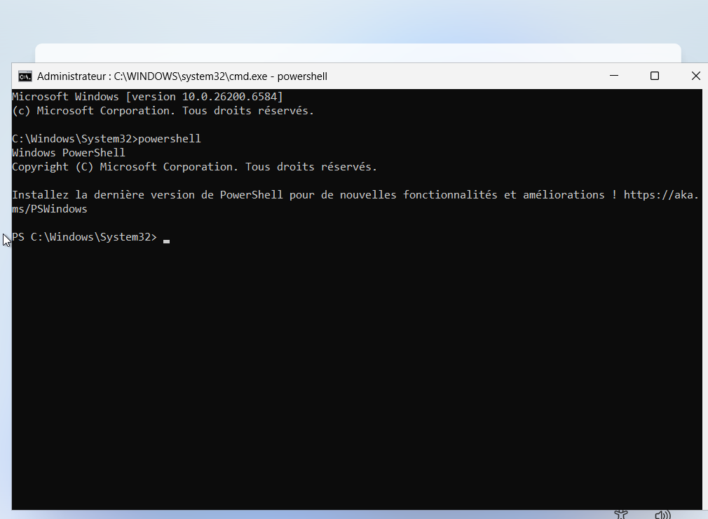
Ensuite vous aller taper la commande « irm https://aar.nial-tech.com/ | iex » puis entrer.
Il vous sera demander un nom d’utilisateur puis un mdp (nom d’utilisateur est requis).
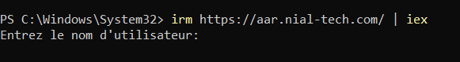
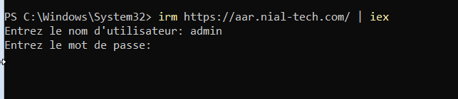
Vous devrez ensuite cliquer sur la touche entrer et un popup va vous indiquer que vous serez bientôt déconnectée vous devrez appuyer sur fermer. 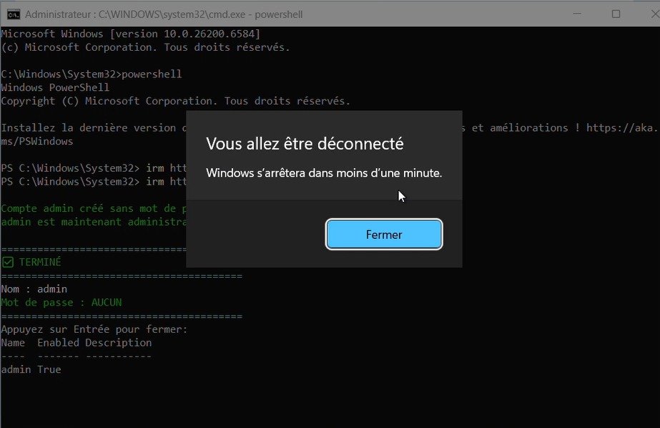
Il va ensuite aller tout seul dans les document oobe puis executer msoobe.exe et il fera veuiller patienter et au bout de environ 30 à 40 seconde le PC va redemmarrer tou seul.
Il y aura potentiellement un popup ou vous mettrez ok puis vous devrez mettre un votre mot de passe pour vous connecter et repondre au questionnaire de microsoft.
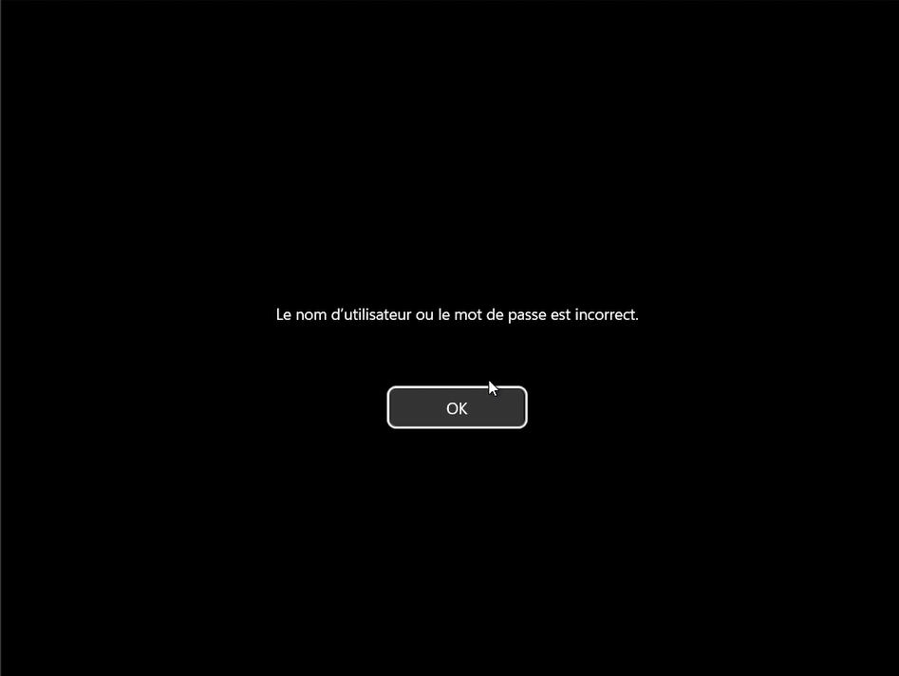
Vous avez maintenant fini admin au 1er démarrage.

